**Δημιουργία Mobile Game**

*με χρήση της βιβλιοθήκης Libdgx*

**

*Σκεντερίδης Κωνσταντίνος Α.Μ.: Π2014221*

**Τίτλος :** *Helicopter Pilot*

***Εισαγωγή***

Η ανάπτυξη του συγκεκριμένου Mobile game πραγματοποιήθηκε γενικά με σκοπό την εκμάθηση/εξάσκηση πάνω σε γενικά προγραμματιστικά προβλήματα και ειδικότερα με σκοπό την αξιοποίηση του hardware και των αισθητήρων ενός smartphone , ως στοιχείων του gameplay.

Στο συγκεκριμένο παιχνίδι ο χρήστης καλείτε να "πιλοτάρει" ένα ελικοπτεράκι με την χρήση του accelerometer της smartphone συσκευής του [android].

Σκοπός του είναι να περάσει όλα τα εμπόδια και έτσι να περάσει στο επόμενο επίπεδο.

Έμπνευση για το Helicopter Pilot αντλήθηκε απο το arcade παιχνίδι Stunt Pilot που μπορεί να παίξει κανείς δωρεάν στο site της miniclip.com .

Δεν υπήρξε χρήση κάποιου έτοιμου κώδικα. Όπως παρουσιάζεται στα devlogs που βρίσκονται στο Github της εργασίας, το παιχνίδι διασπάστηκε σε μικρότερα υποπροβλήματα τα οποία ξεκίνησα να λύνω σταδιακά με την γλώσσα προγραμματισμού Java και την βιβλιοθήκη Libgdx.

Το παιχνίδι υλοποιήθηκε στην γλώσσα προγραμματισμού Java κάνοντας χρήση της βιβλιοθήκης Libgdx μέσα στο περιβάλλον του Android studio. Η επεξεργασία και δημιουργία των γραφικών έγινε στο Photoshop CS6.

Υπάρχει αρκετό υλικό εκμάθησης της γλώσσας προγραμματισμού Java και της βιβλιοθήκης Libgdx, όπως επίσης και μεγάλη κοινότητα που παρέχει χρήσιμες πληροφορίες για διάφορα προβλήματα.

**Χαρακτηριστικά του παιχνιδιού**

***Σύνοψη***

Το mobile game "Helicopter Pilot" ζητάει απο τον χρήστη να "πιλοτάρει" ένα ελικοπτεράκι χρησιμοποιώντας τον αισθητήρα accelerometer της smartphone συσκευής του, με σκοπό να περάσει τα εμπόδια που βρίσκονται στο κάθε επίπεδο και να μεταφερθεί έτσι στο επόμενο επίπεδο.

Ο παίχτης πρέπει να αποφύγει να συγκρουστεί με τα εμπόδια γιατί το ελικοπτεράκι θα καταστραφεί και έτσι θα χάσει.

***Ο τρόπος που λειτουργεί είναι ο εξής :***

**1.**Ο παίχτης ελέγχει ένα ελικοπτεράκι

**2.**Με το ελικοπτεράκι πρέπει να περάσει μέσα απο όλα τα εμπόδια ώστε να νικήσει το επίπεδο.

**3.**Εαν το ελικοπτεράκι έρθει σε επαφή με το στεφάνι τότε το ελικοπτεράκι καταστρέφεται και ο παίχτης χάνει μια απο τις διαθέσιμες ζωές και επαναλαμβάνει το επίπεδο.

**4.**Κάθε φορά που ο παίχτης περνάει μέσα απο ένα εμπόδιο επιτυχώς, το score του αυξάνεται.

**5.**Εαν ο παίχτης περάσει μέσα απο όλα τα εμπόδια χωρίς να συγκρουστεί, τότε μεταφέρεται στο επόμενο επίπεδο.

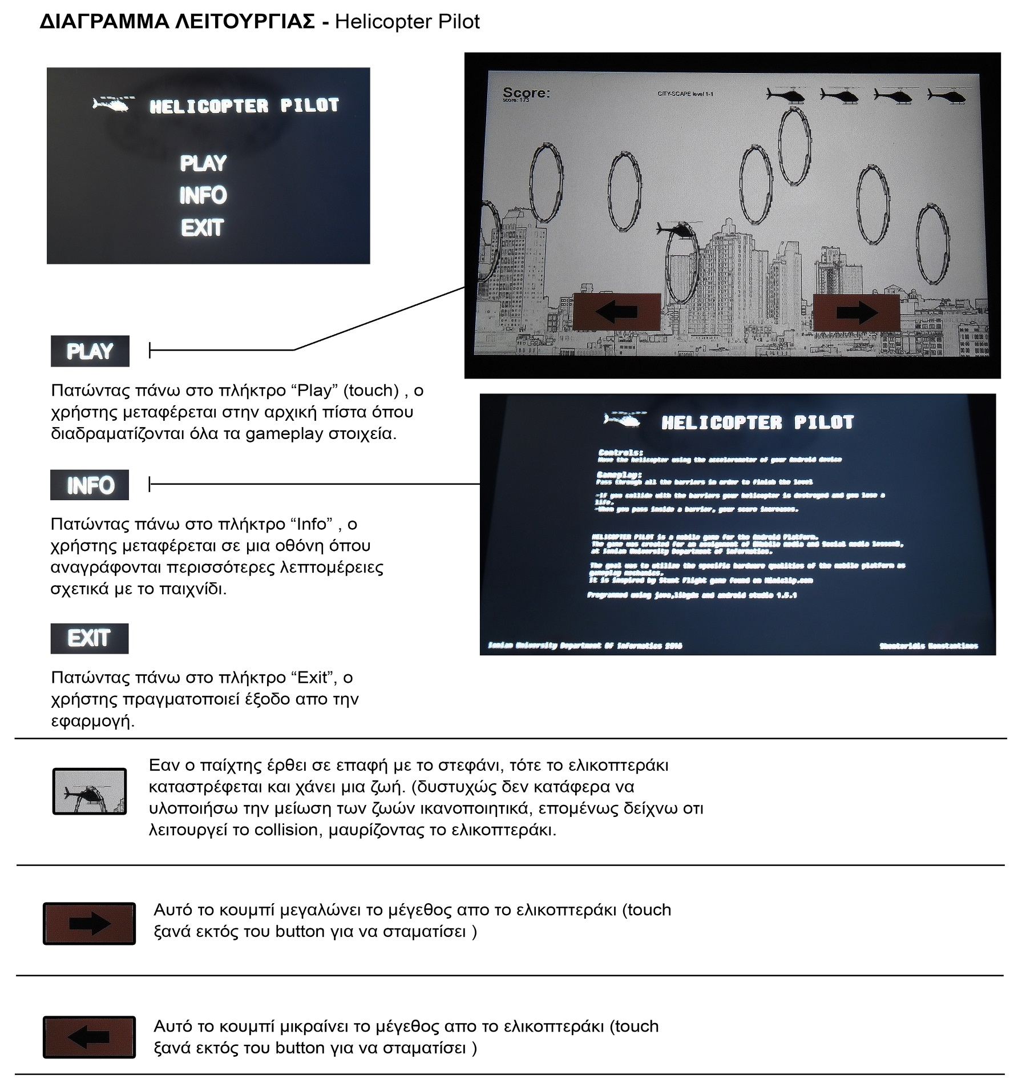

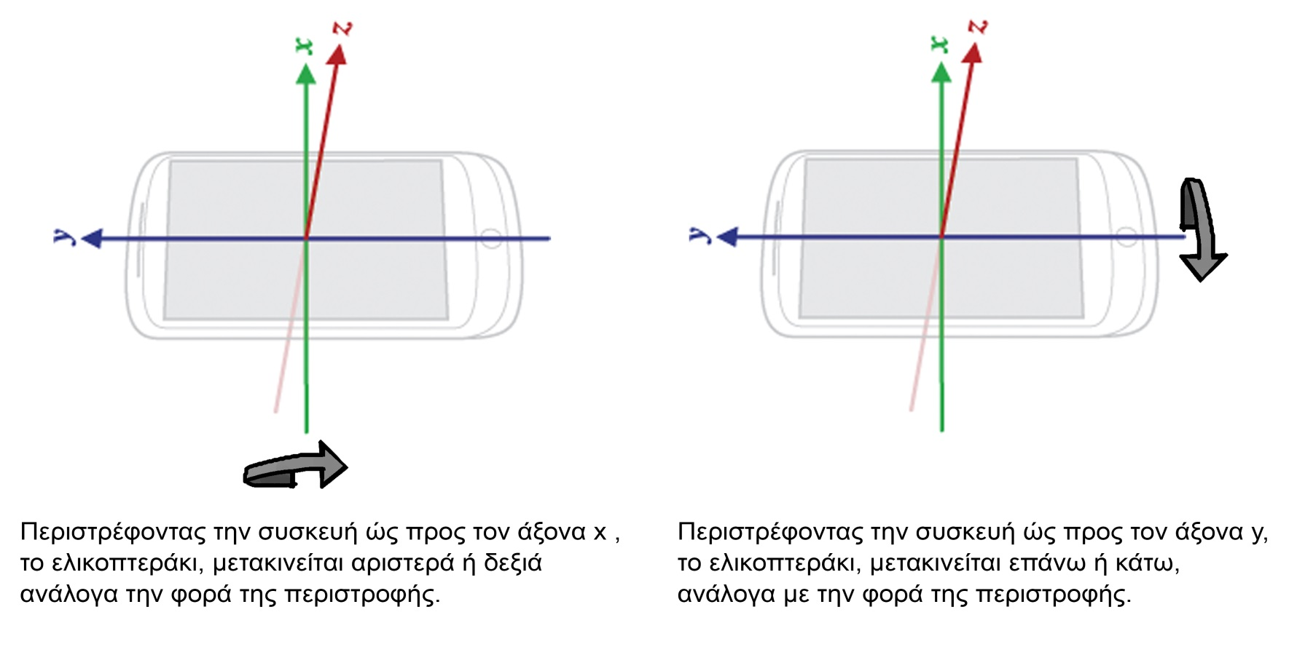

**Ενδεικτικές Οθόνες**

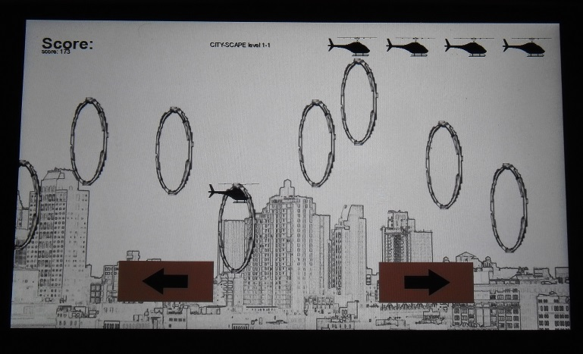

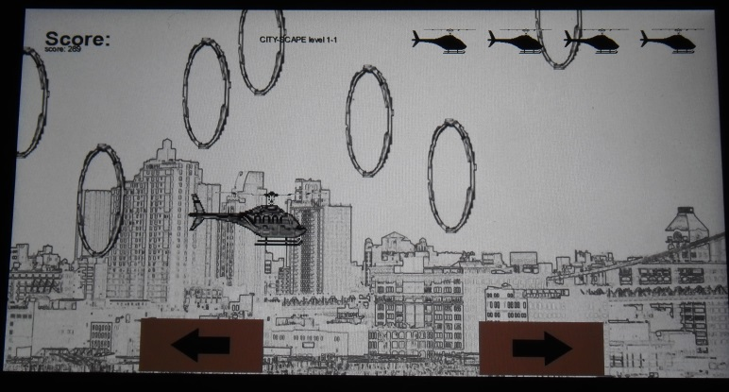

**Διαδικασία ανάπτυξης**

Η ανάπτυξη του Helicopter Pilot έγινε με την χρήση της γλώσσας προγραμματισμού Java, την βιβλιοθήκη Libgdx καθώς και την χρήση του photoshop CS6 για την επεξεργασία και δημιουργία των γραφικών.

Η συγγραφή και εκτέλεση του κώδικα έγινε στο περιβάλλον του Android studio.

Οι διάφοροι ήχοι ήταν διαθέσιμοι σε ιστοσελίδες που παρέχουν δωρεάν sounds.

Δεν υπήρχε έτοιμος κώδικας, επομένως το πρόβλημα διασπάστηκε σε πολλά μικρότερα και έγινε αναζήτηση συμβουλών/ενδείξεων στο internet για επίλυση των επιμέρους προβλημάτων. Όταν όλοι οι μηχανισμοί ενοποιήθηκαν, δημιουργήθηκε το παιχνίδι.

Με την χρήση της βιβλιοθήκης libgdx διευκολύνονται κάποιες ενέργειες όπως η φόρτωση και εμφάνιση γραφικών στην οθόνη, καθώς και η εισαγωγή ήχων.

Επιπλέον υπάρχουν μέθοδοι που διαχειρίζονται τα διάφορα inputs του χρήστη.

Γενικά δημιουργήθηκαν οι κατάλληλες κλάσεις και προστέθηκαν οι ανάλογες λειτουργίες ώστε να δημιουργηθεί το παιχνίδι.

**Συμπεράσματα**

Η ανάπτυξη ενός videogame σε μια mobile συσκευή αποτελεί μια αρκετά δύσκολη πρόκληση, επειδή πρέπει να γίνει καλή χρήση των πόρων της συσκευής, μιας και μέχρι στιγμής είναι αρκετά πιο περιορισμένοι απο αυτούς ενός σταθερού υπολογιστή.

Μια επιπλέον σημαντική πρόκληση είναι η ανάλυση του παιχνιδιού , η οποία μπορεί να αλλάζει ανά συσκευή.

Οι αισθητήρες που παρέχει η συσκευή εάν κατανοηθούν επαρκώς, δίνουν την δυνατότητα για ανάπτυξη πολλών δημιουργικών εφαρμογών.

**Περιορισμοί**

Διάφοροι περιορισμοί δυστυχώς υπάρχουν λόγο έλλειψης εμπειρίας/γνώσης προγραμματισμού videogame, επομένως δεν κατάφερα να υλοποιήσω κάποια στοιχεία.